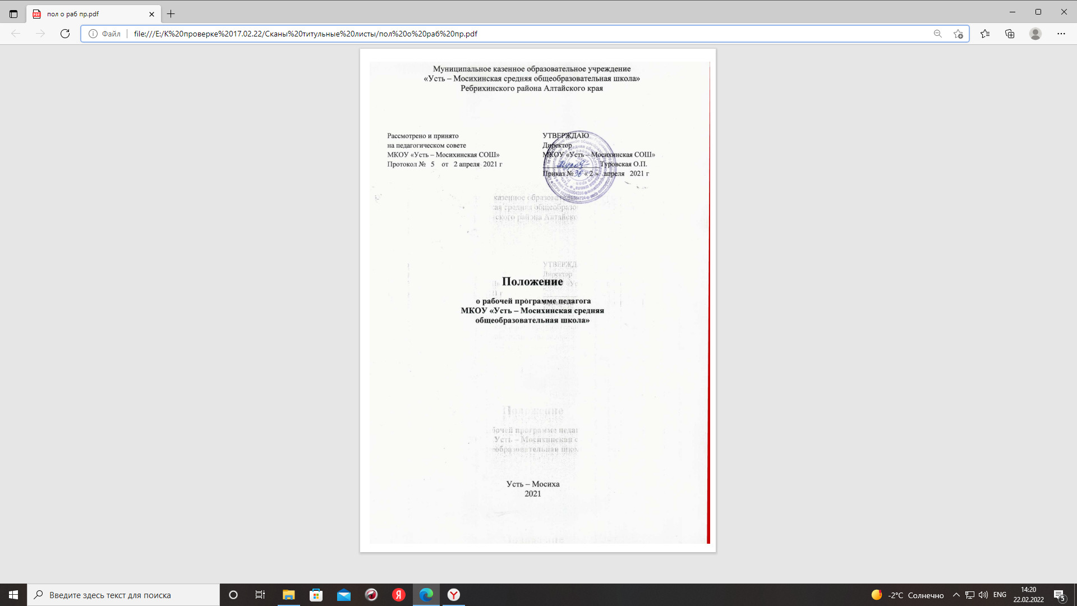

1. Общие положения
1.1. Настоящее Положение о рабочей программе педагога (далее – Положение), реализующего ФГОС НОО, ФГОС ООО, ФГОС СОО разработано в соответствии с:
– Федеральным законом от 29.12.2012 пунктом 9 статьи 2 № 273-ФЗ «Об образовании в Российской Федерации»;
– Порядком организации и осуществления образовательной деятельности по основным общеобразовательным программам – образовательным программам начального общего, основного общего и среднего общего образования, утв. приказом Минобрнауки России от 30.08.2013 № 1015;
– Федеральным государственным образовательным стандартом начального общего образования, утв. приказом Минобрнауки России от 06.10.2009 № 373, с изменениями, внесенными приказом Минобрнауки РФ от 31.12.2015 г. № 1576 (далее ФГОС НОО) (с последующими изменениями);
– Федеральным государственным образовательным стандартом основного общего образования, утв. приказом Минобрнауки России от 17.12.2010 № 1897, с изменениями, внесенными приказом Минобрнауки РФ от 31.12.2015 г. № 1577 (далее ФГОС ООО) (с последующими изменениями);
– Федеральным государственным образовательным стандартом среднего общего образования, утв. приказом Минобрнауки России от 17.05.2012 № 413, с изменениями, внесенными приказом Минобрнауки РФ от 31.12.2015 г. № 1578 (далее ФГОС СОО) (с последующими изменениями);
- Федерального государственного образовательного стандарта начального общего образования обучающихся с ограниченными возможностями здоровья, утвержденного приказом Минобрнауки РФ от 19.12.2014 г. № 1598 (далее ФГОС НОО ОВЗ) (с последующими изменениями);
- Уставом Муниципального казенного общеобразовательного учреждения «Усть – Мосихинская средняя общеобразовательная школа» (далее – ОО);

1.2. Положение регулирует оформление, структуру, порядок разработки, утверждения и хранения рабочих программ учебных предметов, курсов, в том числе курсов внеурочной деятельности МКОУ «Усть – Мосихинская СОШ»

1.3. Рабочая программа, утверждённая ОО – это локальный нормативный документ, определяющий объем, порядок, содержание изучения учебного предмета, требования к результатам освоения основной образовательной программы начального общего образования, основной образовательной программы основного общего образования, основной образовательной программы среднего общего образования обучающимися в соответствии с ФГОС в условиях ОО.
1.4. К Рабочим программам, которые в совокупности определяют содержание деятельности ОО в рамках реализации образовательной программы, относятся:
- программы по учебным предметам;
- программы внеурочной деятельности;
- программы элективных курсов, курсов по выбору;
- программы факультативных занятий.
1.5. Рабочая программа, как компонент основной образовательной программы общеобразовательного учреждения, является средством фиксации содержания образования, планируемых результатов, системы оценки на уровне учебных предметов, предусмотренных учебным планом ОО.
1.6. Цель Рабочей программы — создание условий для планирования, организации и управления образовательным процессом по определенному учебному предмету (предметной области). Рабочие программы отдельных учебных предметов должны обеспечить достижение планируемых результатов освоения основной образовательной программы ОО.
Задачи Рабочей программы:
- сформировать представление о практической реализации федерального государственного образовательного стандарта при изучении конкретного предмета;
- определить содержание, объем, порядок изучения учебных предметов с учетом целей, задач и особенностей образовательного процесса образовательного учреждения и контингента обучающихся.

1.7. Рабочая программа выполняет следующие функции:
- является обязательной нормой выполнения учебного плана в полном объеме;
- определяет содержание образования по учебному предмету на базовом и повышенном уровнях;
- обеспечивает преемственность содержания образования по учебному предмету;
- реализует принцип интегративного подхода в содержании образования;
- включает модули регионального предметного содержания;
- создает условия для реализации системно - деятельностного подхода;
- обеспечивает достижение планируемых результатов каждым учащимся.

1.8. Рабочая программа является служебным произведением. Исключительное право на нее принадлежит работодателю, если трудовым или иным договором между работодателем и автором не предусмотрено иное.
2. Порядок разработки Рабочей программы
2.1. Рабочая программа разрабатывается педагогическим работников в соответствии с его компетенцией.
2.2. Педагогический работник выбирает один из нижеследующих вариантов установления периода, на который разрабатывается рабочая программа:
– рабочая программа по учебному предмету, курсу разрабатывается на учебный год;
– рабочая программа разрабатывается на тот период реализации ООП, который равен сроку освоения дисциплины учебного плана или курса внеурочной деятельности;
- рабочая программа по учебному предмету, курсу разрабатывается на уровень образования;
2.3. Рабочая программа составляется в двух экземплярах: один является структурным элементом образовательной программы, второй хранится у учителя.
2.4. При составлении, принятии и утверждении Рабочей программы по учебным предметам должно быть обеспечено ее соответствие:
- федеральному государственному образовательному стандарту общего образования;
- примерной программе по учебному предмету;
- авторской программе, прошедшей экспертизу и апробацию;
- основной образовательной программе ОО;
- учебно-методическому комплексу (учебникам).
2.5. Рабочая программа является основой для создания учителем календарно-тематического планирования на каждый учебный год.
2.5. Если в примерной программе не указано распределение часов по разделам и темам, а указано только общее количество часов, учитель в Рабочей программе по предмету (курсу) распределяет часы по разделам и темам самостоятельно, ориентируясь на используемые учебно-методические комплекты и индивидуальные особенности учащихся.
2.6. Педагогический работник обязан представить рабочую программу на заседании методического объединения, соответствующим протоколом которого фиксируется факт одобрения/ неодобрения рабочей программы.
2.7. Рабочая программа утверждается в составе содержательного раздела ООП соответствующего уровня общего образования приказом директора школы.
2.8. Рабочая программа является обязательным документом для административного контроля полного освоения содержания учебного предмета учащимися и достижения ими планируемых результатов на базовом и повышенном уровнях.
3. Оформление и структура рабочей программы
3.1. Разработчик рабочей программы готовит в электронном виде аннотацию, где указывается:
– название рабочей программы;
– краткую характеристику программы;
– срок, на который разработана рабочая программа;
– список приложений к рабочей программе.
3.2. Рабочая программа должна быть оформлена по образцу, аккуратно, без исправлений выполнена на компьютере. Текст набирается в редакторе Word шрифтом Times New Roman, кегль 12-14, межстрочный интервал одинарный, выравнивание по ширине, поля со всех сторон 2 см; центровка заголовков и абзацы в тексте выполняются при помощи средств Word, листы формата А 4. Таблицы вставляются непосредственно в текст.
Титульный лист считается первым, но не нумеруется, также как и листы приложения.
Тематическое планирование представляется в виде таблицы.
3.2. Структура Рабочей программы по предмету:

Элементы  Рабочей программы  предмета, курса (элективного) | Содержание элементов Рабочей программы предмета, курса (элективного)
Титульный лист  (Приложение №1) | - полное наименование ОО;  - гриф принятия, утверждения Рабочей программы;  - название учебного предмета, для изучения которого написана программа;  - указание класса, где реализуется Рабочая программа;  - фамилия, имя и отчество учителя, разработчика  Рабочей программы, квалификационная категория;  - название населенного пункта;  - год разработки Рабочей программы
Пояснительная записка | - нормативно-правовые документы, на основании которых разработана данная рабочая программа;  - общая концепция рабочей программы по предмету;  - общие цели и задачи учебного предмета, решаемые при реализации рабочей программы;  - приоритетные виды и формы контроля
1. Планируемые результаты  освоения учебного предмета, курса. | – требования к личностным, метапредметным и предметным результатам
2. Содержание учебного предмета, курса | – краткую характеристику содержания предмета или курса по каждому тематическому разделу с учетом требований ФГОС;  - перечень и название раздела и тем курса;  - необходимое количество часов для изучения раздела, темы;
3. Тематическое планирование  (Приложение № 2) | - тема раздела, урока;  - количество часов на изучение каждого раздела и каждой темы

Структура Рабочей программы курсов внеурочной деятельности:

Элементы  Рабочей программы | Содержание элементов Рабочей программы
Титульный лист | - полное наименование ОО;  - гриф принятия, утверждения Рабочей программы;  - название курса, для изучения которого написана программа;  - указание класса, где реализуется Рабочая программа;  - фамилия, имя и отчество учителя, составителя Рабочей программы, квалификационная категория;  - название населенного пункта;  - год разработки Рабочей программы
Пояснительная записка | - нормативно-правовые документы, на основании которых разработана данная рабочая программа;  - общая концепция рабочей программы по курсу внеурочной деятельности;  - общие цели и задачи курса, решаемые при реализации рабочей программы.  - приоритетные виды и формы контроля.
1. Планируемые результаты  освоения курса внеурочной деятельности. | - система планируемых результатов освоения курса внеурочной деятельности.
2. Содержание курса внеурочной деятельности с указанием форм организации и видов деятельности | - перечень и название раздела и тем курса;  - необходимое количество часов для изучения раздела, темы;  - краткое содержание учебной темы.
3. Тематическое  планирование | - перечень разделов, тем и последовательность их изучения;  - количество часов на изучение каждого раздела и каждой темы

5. Хранение Рабочей программы
5.1. Рабочая программа оформляется в электронном и печатном варианте. Электронный
вариант рабочей программы хранится в папке «Рабочие программы _____учебный год» у ответвственного по УР.
5.2. Печатная версия рабочей программы дублирует электронную версию.
5.3. Печатная версия рабочей программы подлежит хранению в школе в течение всего
периода ее реализации.

Порядок внесения изменений в рабочую программу.

Решение о внесении изменений в Рабочие программы рассматривается на педагогическом совете ОО, утверждается директором ОО.
Изменения в рабочую программу вносятся в связи с необходимостью корректировок сроков ее исполнения, а также изменений, направленных на формирование и развитие несформированных умений, видов деятельности, характеризующих достижение планируемых результатов освоения образовательной программы по следующим причинам:
- карантин;
- невозможность организовать замещение;
- праздничные дни по производственному календарю;
- отмена занятий по причине низких температур;
- другие причины.
Корректировка рабочей программы может быть осуществлена посредством:
- сокращения общего количества часов за счет использования
резерва примерных (авторских) программ;
- сокращения количества часов (уплотнение), если по программе на тему отведено более одного часа;
- вывода (в старших классах) части учебного материала на самостоятельное изучение.
Не допускается уменьшение объема часов за счет исключения тематического раздела (темы) программы.
Изменения в рабочую программу оформляются в виде листа корректировки по учебному предмету (курсу) (Приложение № 3).

Титульный лист (Приложение №1)

Муниципальное казенное образовательное учреждение
«Усть – Мосихинская средняя общеобразовательная школа»
Ребрихинского района Алтайского края

«Рассмотрено» «Утверждаю»
Руководитель МО Директор МКОУ «Усть-
Мосихинская СОШ»
________/____________ ___________ Туровская О.П.
Протокол №_____ Приказ №_____ от
«___»__________ 20____ г. «___»___________ 20____ г

Рабочая программа
учебного предмета «______________» для _____ класса
на 20___ – 20___ учебный год

Разработана _____________(Ф.И.О.)
учителем (указать предмет)

с.Усть – Мосиха
20____ г.

Муниципальное казенное образовательное учреждение
«Усть – Мосихинская средняя общеобразовательная школа»
Ребрихинского района Алтайского края

«Утверждаю»
Директор МКОУ «Усть-
Мосихинская СОШ»
___________ Туровская О.П.
Приказ №_____ от
«___»__________ 20____ г.

Рабочая программа
курса внеурочной деятельности «______________» для _____ класса
на 20___ – 20___ учебный год

Разработана _____________(Ф.И.О.)
учителем (указать предмет)

с.Усть – Мосиха
20____ г.

Тематическое планирование
Приложение № 2

№ урока | Тема раздела и урока | Количество часов на  раздел/тему

или

Тематическое планирование

№ урока | Тема раздела и урока | Количество часов на раздел/тему | В том числе
№ урока | Тема раздела и урока | Количество часов на раздел/тему | Практичес  кие  работы | Контроль  ные  работы | Лаборатор  ные  работы

Приложение № 3

Изменения в разделе «Тематическое планирование»

Предмет:_____________________
Класс: ______
Учитель: __________________ /_________________/
Подпись

№ урока (ов) | Тема  раздела | Тема урока | Количество часов  на данную тему |  | Причина  корректи  ровки | Способ  корректи  ровки
№ урока (ов) | Тема  раздела | Тема урока | по плану | дано | Причина  корректи  ровки | Способ  корректи  ровки

